**DIAGRAMA DE CLASSES**

**Data: 23/10/2024**

**Nome Grupo: CCapsTools**

Booch at al (2007), escreve que um diagrama de classe mostra um conjunto de classes, interfaces e colaboração e seus relacionamentos.

O diagrama de classe mostra a estrutura estática de um sistema e as classes representam “coisas” que podem ser manipuladas pelo sistema.

Lembrem-se: Relacionamentos – ligam as classes/objetos entre si.

Podem ser:

* Associação – normal, recursiva, qualificada, exclusiva, ordenada, classe, ternária e agregação.
* Generalização.
* Dependências e Refinamentos.

Figura 1 – Diagrama de Classes

Diagrama de caso de uso – colocar comissao como especializacao de aluno???

O orçamento não são os documentos???

Normalmente o campo que está relacionando as 2 tabelas não aparece na que está “emprestando” o campo, porém algumas ferramentas mostram esse campo. Quando for casos de agregação acho interessante mostrar.

Todas as classes devem ter um id

TipoAtividade – seria palestra, minicursos etc

Evento – essa classe deve guardar a descrição do evento (SETEC 2025), data inicial evento, data final evento

Atividade deve ter aquelas campos que colocamos nos formulários que enviamos para eles por exemplo num vagas, recursos, datas etc

Outra coisa é a agenda Real do evento (feito os ajustes) – na aprovação o adm aprova e acerta os campos data/datas reais e horários reais que irão acontecer, local (laboratório ou Hall), % mínima para certificado

O aluno se inscreve na atividade

Presenca – vai guardar as presença, supondo que seja minicurso de 3 dias, e ele veio 2 dias, quando for gerar o certificado o sistema vai verificar se pode ou não gerar o relatorio

Vai ser web ou aplicativo??? Não entendi as telas, tinhamos combinado de na tela inicial ser uma lista dos eventos (atuais e passados). Enxerguei a cor rosa ao invés de roxo rs

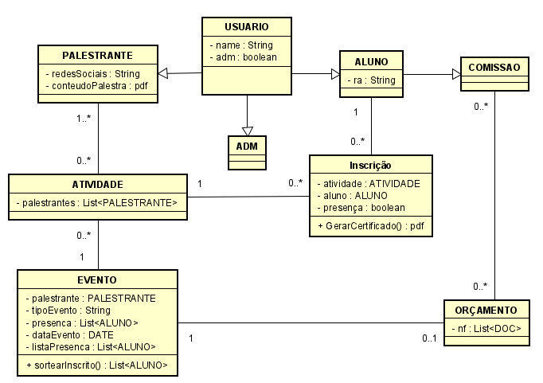

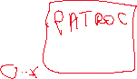

Fonte: Autores